самостійна робота №
Тема: Площі плоских фігур. Застосування визначених інтегралів для обчислення площ.
Мета: формування вмінь і навичок застосовувати інтеграл до обчислення площ плоских фігур. Повторення побудови графіків функцій.
Тривалість: 2 год

Література:

Основна:
пiдручник для студентiв вищих навчальних закладiв I-II рiвнiв акредитацii МАТЕМАТИКА О.М.Афанасьева, Я.С.Бродський, О.Л.Павлов, А.К.Слiпкань
Допоміжна:
МАТЕМАТИКА В.Т.Лiсiчкiн,I.Л.Соловейчик пiдручник для техникумiв
План:

-Застосовувати визначений інтеграл для знаходження площі криволінійної трапеції
- Обирати правильну формулу для знаходження площі
- Обчислити площу плоскої фігури, обмеженої графіками функції

Методичні рекомендації:
1. обчислення визначених інтегралів за формулою Ньютона-Лейбніца,
методом заміни змінної та методом інтегрування за частинами.
2. знаходження площі криволінійної трапеції
3. обчислити площу плоскої фігури, обмеженої графіками функції

Конспективний виклад питань:

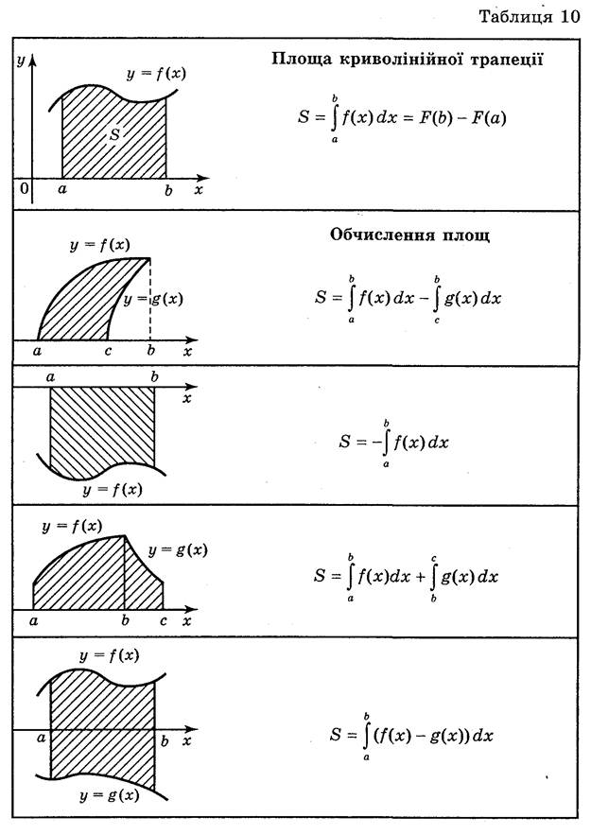

Якщо треба обчислити площу фігури,обмежену декількома лініями,то знаходять криволінійні трапеції,переріз або об’єднання яких є дана фігура,обчислюють площі кожної з них і знаходять різницю або суму площ цих криволінійних трапецій.
Розглянемо площу фігур зверху обмежену графіком функцій у = /(х), знизу - графіком функції у = f(х) та вертикальними прямими х = а і х = b, причому функції у = f(x) і у = g(х) - неперервні на [а;b] і для всіх значень х [а;b] виконується нерівність f(x) ≥ g(x) Тоді площу S такої плоскої фігури можна знайти за формулою:
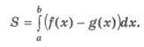

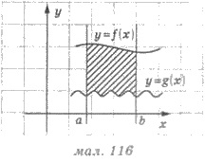

Приклад 1. Знайдіть площу фігур, обмежену графіками функцій у = соsх, у = -2 соs х та прямими x = 0 i x = π/6.
Розв’язання Маємо
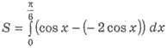
Підінтегральний вираз можна спростити. Отримаємо
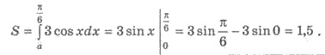

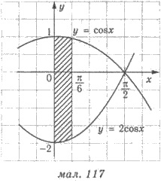

Приклад 2. Знайдіть площу фігури, обмежену графіками функцій у = х²- 2х і у = 4х + х.
Розв’язання. Знайдемо абсциси точок перетину графіків функцій: х² - 2х = 4 + х; х² - 3х - 4 = 0; x₁ = -1; x₂ = 4.
Ординати точок перетину y₁ = 3; у₂ = 8. Зображуємо графіки функційсхематично

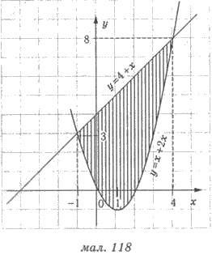

Шукана площа
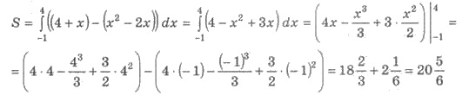
﻿
Питання для самоконтролю:
-Застосовувати визначений інтеграл для знаходження площі криволінійної трапеції
- Обирати правильну формулу для знаходження площі
- Обчислити площу плоскої фігури, обмеженої графіками функції

Додаткові матеріали:

Приклад 1. Обчислити площу фігури, обмеженої лініями у = sin x, у = 0, π < x < 2π.

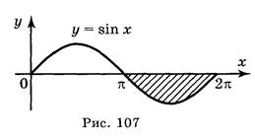
Розв'язання
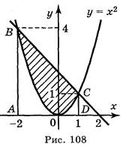
Побудуємо фігуру, площу якої треба обчислити (рис. 107). На заданому проміжку функція у = sin x 0. Тому обчислення площі цієї фігури замінимо обчисленням площі криволінійної трапеції, симетричної даній фігурі відносно осі абсцис, тобто обмеженої графіком функції у = - sin x і віссю абсцис.
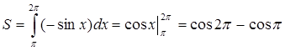= 1 + 1 = 2.
Відповідь: 2.

Приклад 2. Обчисліть площу фігури, обмеженої лініями: у = x² і у = -x + 2.

Розв'язання
Зобразимо схематично графіки даних функцій (рис. 108). Бачимо, що шукана площа є різницею площ двох криволінійних трапецій:
S = S_{ABCD} – S_{ABOCD}.
З рисунка видно, що межі інтегрування для обох трапецій одні і ті самі, це абсциси спільних точок графіків даних функцій. Для знаходження меж інтегрування розв'яжемо рівняння:
x² = -x + 2; x² + x - 2 = 0; x₁ = -2, x₂ = 1.
Знайдемо шукану площу:
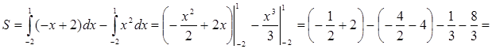 = 1,5 + 6 – 3 = 4,5.
Відповідь: 4,5.
Приклад 3. Знайдіть площу фігури, обмеженої параболами у = х² і у = 2х - х² та віссю ОХ.

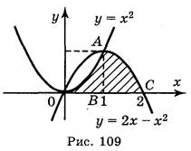
Розв'язання
Побудуємо графіки функцій у = х² і у = 2х - х² і знайдемо абсциси точок перетину цих графіків із рівняння: х² = 2х – х². Корені цього рівняння х₁ = 0, х₂ = 1. Дана фігура зображена на рис. 109.
Із рисунка видно, що ця фігура складається з двох криволінійних трапецій: ОАВ і ВАС.
Отже, шукана площа дорівнює сумі площ цих трапецій: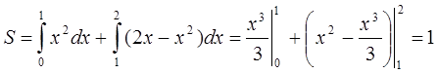

Відповідь: 1.

